附件2.校园网邮箱与信息门户绑定操作指南
对于已经具有校园网邮箱的师生，可以进行个人邮箱与信息门户绑定，绑定后就可任选从邮件系统或从信息门户登录自己的邮箱。若丢失邮箱密码，也可从信息门户收阅邮件并自行设定密码。

- 登录进我校数字校园信息门户网站：http://portal.nwsuaf.edu.cn
- 点击绑定或申请邮箱
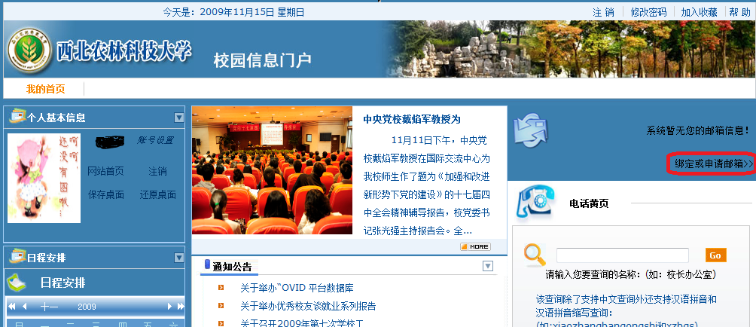
- 绑定已有邮箱
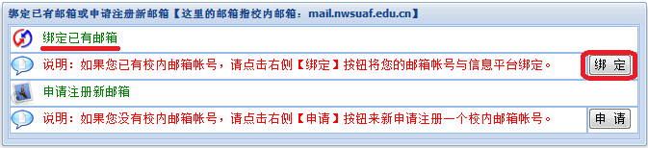
- 填入要绑定的邮箱信息
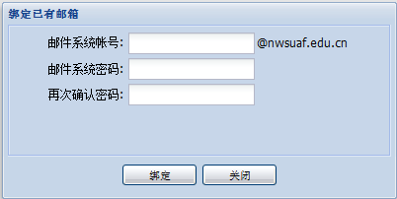
- 绑定成功
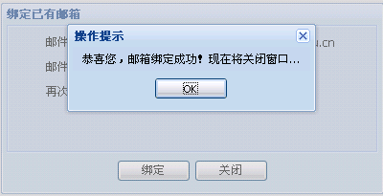
- 回到数字校园信息门户网站首页，按F5刷新页面，出现

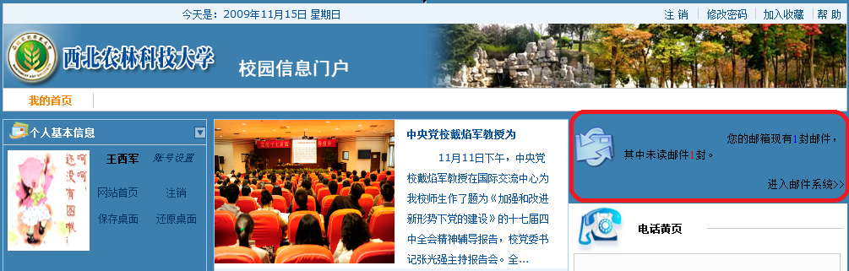
到此，您校园网邮箱就在校园信息门户中成功绑定了！

